Ambasada Kobiet Quiosque
Rusza Ambasada Kobiet Quiosque, wyjątkowy projekt naszej marki. Jego celem jest przedstawienie życia kobiet z różnych stron świata. – Chcemy pokazać, że pomimo różnic wynikających chociażby z miejsca zamieszkania, w myśl naszego hasła „Jesteśmy różne, jesteśmy piękne”, wiele nas łączy – mówi Dyrektor Zarządu PBH S.A. Agnieszka Krzywańska.

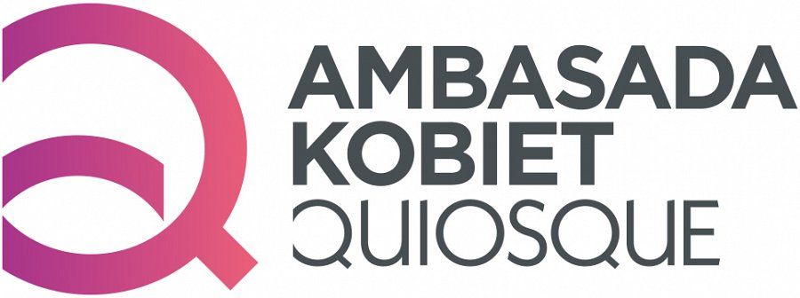
Pierwszą ambasadorką projektu jest Liza Sherzai – Afganka, która od wielu lat mieszka w Polsce. Matka Lizy jest Polką, ojciec Afgańczykiem. Dzieciństwo spędziła w Afganistanie, który, wraz z rodziną opuściła, z powodu interwencji zbrojnej ZSRR. Od tego czasu mieszka w Polsce, pracuje jako menedżerka kultury. Podejmuje też działania, które przybliżają Afganistan i rolę, jaką kobiety odgrywają w nim współcześnie.
O obecnej sytuacji w Afganistanie i kobietach „w strefie cienia” Liza opowiedziała w jednym z podcastów Grupy Kapitałowej IMMOBILE.

- Ostatnie 20 lat było dla Afganek otwarciem się na świat. Kobiety zrozumiały, że mają wiele możliwości – mówi Liza Sherzai. – Wystarczy wspomnieć, że zasiadały w parlamencie, wykładały na uczelniach czy zajmowały wysokie stanowiska w administracji publicznej. Zamiast burek wybierały dżinsy, luźne koszule i chusty swobodnie zarzucone na włosy. Te zmiany były szczególnie widoczne w dużych miastach, ale i na obszarach niezurbanizowanych sytuacja kobiet uległa wyraźnej poprawie – polepszył się znacząco dostęp do edukacji i opieki medycznej. Obecnie ich sytuacja wygląda zupełnie inaczej – dodaje.

- Klientki Quiosque uwielbiają wzory, kolory, nadruki czy kwiaty. Zabranie możliwości decydowania o swoim ubiorze innym kobietom jest niestety symbolem odbierania im tożsamości – mówi Dyrektor Zarządu PBH S.A. Agnieszka Krzywańska.

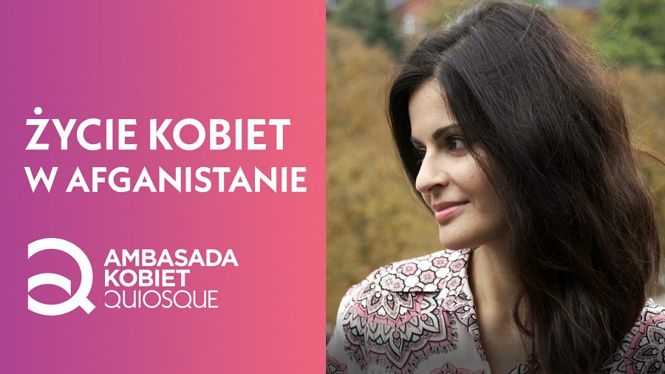

Opowieść Lizy zainspirowała Ambasadę Kobiet Quiosque do podjęcia konkretnych działań pomocowych, które skierowane będą do szpitala ginekologicznego w Kabulu. – O szczegółach akcji będę mogła mam nadzieję już wkrótce poinformować – mówi Agnieszka Krzywańska.
Podcast o kobietach w dzisiejszym Afganistanie z udziałem Lizy Sherzai oraz Agnieszki Krzywańskiej znaleźć można tutaj:
https://www.youtube.com/watch?v=aFVrYXTsnzY

